2018年全国职业院校技能大赛
赛项申报书

赛项名称：数控铣床装调与维修
赛项类别：常规赛项■ 行业特色赛项□
赛项组别：中职组■ 高职组□
涉及的专业大类/类：加工制造类
方案设计专家组组长：
手机号码：
方案申报单位（盖章）：全国机械职业教育教学指导委员会
方案申报负责人：
方案申报单位联络人：
联络人手机号码：
电子邮箱：
通讯地址：
邮政编码：
申报日期：2017年8月18日

2018年全国职业院校技能大赛
赛项申报方案

一、赛项名称
（一）赛项名称
数控铣床装调与维修
（二）压题彩照
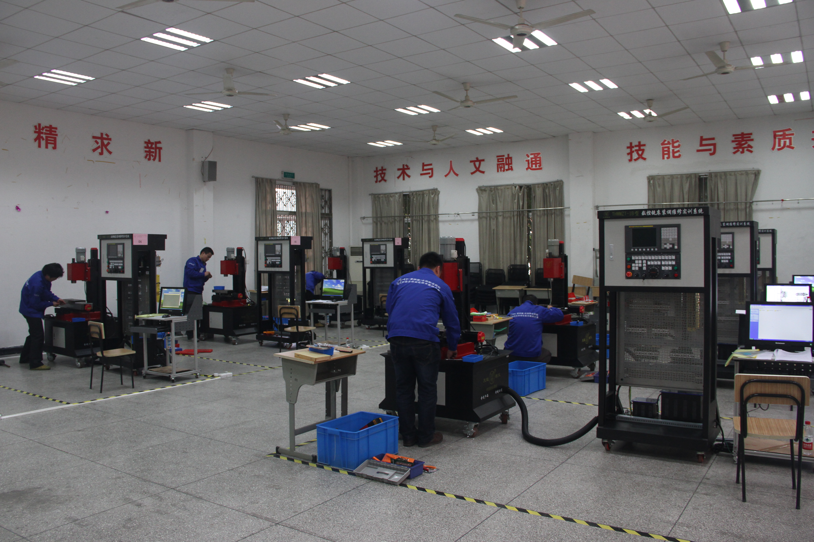
（三）赛项归属产业类型：通用设备制造业
（四）赛项归属专业大类/类
现行《中等职业学校专业目录（2010年修订）》中的分类、专业代码及全称：
加工制造类 051400 数控技术应用
051100 机械制造技术
051200 机械加工技术
051300 机电技术应用
051500 模具制造技术
051600 机电设备安装与维修
051700 汽车制造与维修
053000 电气运行与控制
053100 电气技术应用

二、赛项申报专家组

三、赛项目的
赛项以数控铣床装调与维修技术为背景，融入具有时代背景的新技能、新技术、新的生产理念，通过比赛，可考核参赛选手对数控机床装调、维修、应用的综合能力，如机械部件装配、机械传动调试与运行、数控机床电气连接、数控系统调试、数控机床故障诊断与排除、数控加工等。
通过比赛可以对数控设备装调与维修“教、学、做”一体化教学实施起示范作用，促进数控相关专业综合实训的教学改革，促进工学结合人才培养模式的深入推广，紧贴产业需求为社会培养数控机床维修、改造人才，从而推动制造业转型升级，促进企业技术改造。

四、赛项设计原则
（一）坚持公开、公平、公正
赛前公布竞赛平台名称，公布操作工艺规范和要求，公布题库和配分细则，做到比赛内容、比赛过程、工艺标准、评分要求公开、公平与公正。
在赛项组织方面，按照大赛成绩管理办法的成绩管理流程执行，采用三次加密，成绩采用过程评判和结果评判相结合；严格把关专家和裁判选用制度，对裁判进行培训和考核，统一执裁尺度；借鉴世界技能大赛赛场布置模式，设置参观区域，允许观众和指导教师现场观摩大赛。按要求组织赛项各个环节，保证竞赛公开、公平、公正。
（二）赛项关联职业岗位面广、人才需求量大、职业院校开设专业点多
近些年职业院校数控技术应用、模具制造、机电设备安装与维修等近十个专业的建设与发展，培养了大批数控机床操作人员，基本满足了企业操作岗位的需求，然而企业一线仍急需不仅会操作而且懂维护、懂维修的数控机床装调维修工，企业培养该部分人员仍然存在瓶颈。
全国职业院校技能大赛设立数控铣床装调与维修比赛项目，旨在彰显职业教育更好地贴近企业、服务企业，从而为数控铣床制造企业、数控铣床使用企业培养更多的从事数控铣床电气、机械装配、数控铣床调试维修的高端技术技能型人才。
本赛项所涉及专业的职业岗位面向包括机械、电气等行业从事数控设备的操作、保养和维修，数控设备管理，数控设备技术改造，数控设备制造业生产线上的组装、调试等工作，以及从事数控设备营销、技术服务等工作。
（三）竞赛内容对应相关职业岗位或岗位群、体现专业核心能力与核心知识、涵盖丰富的专业知识与专业技能点
赛项坚持技能竞赛与教学改革相结合，涉及数控系统应用、PLC控制、变频调速控制、传感器检测、伺服驱动控制、低压电气控制、机械传动等核心知识和技能，对应数控机床机械部件装配、机械传动调试与运行、数控机床电气连接、数控系统调试、数控机床故障诊断与排除、数控加工等职业岗位日常工作任务。
（四）竞赛平台成熟，赛项选择相对先进、通用性强、社会保有量高的设备。
竞赛平台依据中等职业学校数控相关专业教学标准，紧密结合行业和企业实际岗位能力要求，充分考虑了设备先进性、科学性、通用性、兼容性，选用三轴立式数控铣床实训设备，大部分中职院校都有该类设备，成熟度高。
竞赛平台多次在省赛、行业大赛中作为竞赛平台成功使用，社会影响反应良好。

五、赛项方案的特色与创新点
（一）竞赛内容方面
针对数维专业中职毕业生工作主要集中在装调、维护等岗位，方案强化了机械和电气装调内容考核，并结合制造业转型升级—机器换人的发展要求，增设自动装夹机构考核内容，并进行小批量零件加工。
（二）竞赛过程方面
根据企业生产特点，参照了国家职业标准《维修电工》、《电气设备安装工》、《装配钳工》、《机修钳工》中规定的国家职业资格高级工、技师的技能操作要求，同时增加了数控铣床维护保养内容，将工程实践素养融合到实际操作中去，将竞赛过程与工作过程对接，与《数控机床装调维修工》的职业技能要求一致。
（三）竞赛结果方面
在竞赛结果评判方面，严格按照《全国职业院校技能大赛专家和裁判工作管理办法》和《全国职业院校技能大赛成绩管理办法》规定的工作流程和评判方法进行竞赛结果的评判。
（四）资源转换方面
将资源转换成果，融入互联网技术和现代职业教育教学方法，促进参赛学校交流和学习，推进中等职业学校课程改革与创新。比如联合赛项专家、合作企业、获奖优秀指导教师共同开发制作微课程；搭建数控职业教育云平台，包括资源共享、资源下载、技术交流、在线学习、题库建设等。

六、竞赛内容简介
竞赛是以团队的形式在一套数控铣床设备上进行，竞赛内容包括数控铣床电气图识读、机床电路安装与连接；X-Y滑台机械部件装调、几何精度检测；数控铣床功能调试（含进给轴、主轴、润滑、PMC等）；自动装夹机构的机械、气路、电路装调：小批量零件加工；数控机床维护等任务。着重检验选手对数控机床的安装、接线、调试、机械装调、电气故障检测与维修等综合能力，同时考核参赛选手的团队合作能力、工作效率、质量意识、安全意识和职业素养等。
The CNC milling machine is for team competition, competition contents consists of CNC milling machine electrical diagram reading, machine tool circuit installation and connection, X-Y sliding table mechanical part adjustment, geometric accuracy measurement, CNC milling machine function debugging (contain feed shaft, principal axis, lubrication and PMC, etc), automatic clamping mechanism’s mechanical, electrical and pneumatic adjustment, small amount part manufacturing, CNC machine tool maintenance, etc. It examines abilities including: CNC machine tool’s installation, connection, debugging, mechanical adjustment, fault detection and maintenance ability, and teamwork ability, work efficiency, quality awareness, safety awareness and professional quality etc.

七、竞赛方式
（一）竞赛以团体赛方式进行。每个参赛队2名选手，参赛选手必须是2018年度中等职业学校全日制在籍学生或五年制高职中一至三年级（含三年级）的全日制在籍学生，不限性别，年龄须不超过21周岁，年龄计算的截止时间以比赛当年的5月1日为准。往届全国职业院校技能大赛同类赛项中获一等奖的选手，不得参加同一项目同一组别的赛项。
（二）竞赛队伍组成：由各省、自治区、直辖市和计划单列市为单位组队参赛，同一学校相同项目报名参赛队不超过1支，不得跨校组队；指导教师须为本校专兼职教师，每队限报2名指导教师。

（三）2018年本赛项邀请国际团队参赛，欢迎境外代表队到场有序观摩。

八、竞赛时间安排与流程
竞赛场次：根据参赛队伍数量确定竞赛场次。
竞赛流程：参赛队报到——组织参赛选手赛前熟悉场地、介绍比赛规程——举办开赛式——正式比赛（期间组织观摩、交流体验活动）——比赛结束（参赛队上交比赛成果）——成绩评定——闭赛式（赛项点评、公布成绩、颁奖）。
表1 竞赛日程及内容
日期 | 时间 |  | 内容 | 地点
第一天 | 下午 | 13:30前 | 报到 | 酒店
第一天 | 下午 | 14:00-15:00 | 领队会（分批抽签、赛前说明） | 报告厅
第一天 | 下午 | 15:30-16:30 | 大赛开赛式 | 报告厅
第一天 | 下午 | 16:30-17:00 | 选手熟悉赛场  （限定在观摩区，不进入比赛区） | 赛场
第二天 | 上午 | 6:30 | 第一批选手集合上车 | 酒店
第二天 | 上午 | 7:00 | 第一批选手检录（一次加密） | 赛场
第二天 | 上午 | 7:10-7:30 | 第一批选手赛位抽签（二次加密） | 赛场
第二天 | 上午 | 7:30-11:30 | 第一批选手正式比赛 | 赛场
第二天 | 上午 | 11:30-13:00 | 第一批比赛成绩评定（三次加密） | 赛场
第二天 | 下午 | 10:30 | 第二批选手集合上车 | 酒店
第二天 | 下午 | 11:00-11:30 | 第二批选手检录并带入隔离室 | 隔离区
第二天 | 下午 | 11:30-13:00 | 第二批选手隔离休息 | 隔离区
第二天 | 下午 | 13:00 | 第二批选手赛场检录（一次加密） | 赛场
第二天 | 下午 | 13:10-13:30 | 第二批选手赛位抽签（二次加密） | 赛场
第二天 | 下午 | 13:30-17:30 | 第二批选手正式比赛 | 赛场
第二天 | 下午 | 15:00-15:30 | 赛场观摩 | 赛场
第二天 | 下午 | 17:30-19:00 | 第二批比赛成绩评定（三次加密） | 赛场
第三天 | 上午 | 6:30 | 第三批选手集合上车 | 酒店
第三天 | 上午 | 7:00 | 第三批选手检录（一次加密） | 赛场
第三天 | 上午 | 7:10-7:30 | 第三批选手赛位抽签（二次加密） | 赛场
第三天 | 上午 | 7:30-11:30 | 第三批选手正式比赛 | 赛场
第三天 | 上午 | 11:30-13:00 | 第三批比赛成绩评定（三次加密） | 赛场
第三天 | 下午 | 10:30 | 第四批选手集合上车 | 酒店
第三天 | 下午 | 11:00-11:30 | 第四批选手检录并带入隔离室 | 隔离区
第三天 | 下午 | 11:30-13:00 | 第四批选手隔离休息 | 隔离区
第三天 | 下午 | 13:00 | 第四批选手赛场检录（一次加密） | 赛场
第三天 | 下午 | 13:10-13:30 | 第四批选手赛位抽签（二次加密） | 赛场
第三天 | 下午 | 13:30-17:30 | 第四批选手正式比赛 | 赛场
第三天 | 下午 | 15:00-15:30 | 赛场观摩 | 赛场
第三天 | 下午 | 17:30-19:00 | 第四批比赛成绩评定（三次加密） | 赛场
第四天 | 上午 | 10:00-11:00 | 闭赛式 | 报告厅

九、竞赛试题
（一）本次比赛将预先建立赛题库，开赛一个月前在大赛网络信息发布平台上（www.chinaskills-jsw.org)公开题库。
（二）样卷详见附件一 中职组“数控铣床装调与维修”赛题样卷。

十、评分标准制订原则、评分方法、评分细则：
根据《全国职业院校技能大赛成绩管理办法》的相关要求，制定评分标准制订原则、评分方法、评分细则。
（一）评分标准的制定原则
参照国家职业标准《数控机床装调维修工》中规定的高级工的技能操作要求，并适度增加新技术考核内容，依据选手完成工作任务的情况，按照专家组制定的考核标准进行评分。评价方式采用过程评价与结果评价相结合，工艺评价与功能评价相结合，能力评价与职业素养评价相结合，满分为100分。
（二）评分方法
1.裁判组实行“裁判长负责制”，设裁判长1名，全面负责赛项的裁判与管理工作。
2.裁判员根据比赛工作需要分为检录裁判、加密裁判、现场裁判和评分裁判，检录裁判、加密裁判不得参与评分工作。
（1）检录裁判负责对参赛队伍（选手）进行点名登记、身份核对等工作；
（2）加密裁判负责组织参赛队伍（选手）抽签并对参赛队伍（选手）的信息进行加密、解密；
（3）现场裁判按规定做好赛场记录，维护赛场纪律；
（4）评分裁判负责对参赛队伍（选手）的技能展示、操作规范和竞赛作品等按赛项评分标准进行评定。
3.赛项裁判组负责赛项成绩评定工作，现场裁判每小组按每4～6个赛位3位裁判员设置，每小组设组长一名，组长协调，组员互助，现场裁判对检测数据、操作行为进行记录，不予以评判；评分裁判按每10～15个赛位2位裁判员设置，对现场裁判的记录、设计的参数、程序、产品质量进行流水线评判；赛前对裁判进行一定的培训，统一执裁标准。
4.参赛选手根据赛项任务书的要求进行操作，注意操作要求，需要记录的内容要记录在比赛试题中，需要裁判确认的内容必须经过裁判员的签字确认，否则不得分；评价项目主要有工量具的规范使用、装配工艺、装配质量、电气连接、参数设置、机电设备联调、产品加工等。
5.文明生产评价为扣分项包括工作态度、安全意识、职业规范、环境保护等方面。
6.赛项裁判组本着“公平、公正、公开、科学、规范、透明、无异议”的原则，根据裁判的现场记录、参赛队选手的赛项任务书及评分标准，通过多方面进行综合评价，最终按总评分得分高低，确定参赛队奖项归属。
7.按比赛成绩从高到低排列参赛队的名次。比赛成绩相同，完成竞赛任务所用时间少的名次在前；比赛成绩和完成竞赛任务用时均相同，按职业素养成绩较高的名次在前；比赛成绩、完成竞赛任务用时、职业素养成绩相同，名次并列。
8.评分方式结合世界技能大赛的方式，以小组为单位，裁判相互监督，对检测、评分结果进行一查、二审、三复核。确保评分环节准确、公正。成绩经工作人员统计，组委会、裁判组、仲裁组分别核准后，闭赛式上公布。
9.扣违规分情况
选手有下列情形，需从参赛成绩中扣分：
（1）在完成竞赛任务的过程中，因操作不当导致事故，扣10～20分，情况严重者取消比赛资格。
（2）因违规操作损坏赛场提供的设备，污染赛场环境等不符合职业规范的行为，视情节扣5～10分。
（3）扰乱赛场秩序，干扰裁判员工作，视情节扣5～10分，情况严重者取消比赛资格。
10.比赛结束后，由专家对赛项的技术要点、选手表现、比赛结果等进行点评。
11.竞赛成绩分布：
序号 | 评分项目 | 知识、技能点 | 评定方法 | 分值
1 | 电气安装与连接 | 电气原理图识读、电器元件安装、工艺规范、电气线路连接等。 | 根据选手完成和记录情况按照评分细则给分 | 20分
2 | 机械部件装调与精度检测 | 直线导轨、滚珠丝杠的装配与调整，工作台等的安装、装配精度检测，几何精度检测，检测工具的使用等 | 根据选手完成和记录情况按照评分细则给分 | 20分
3 | 数控铣床功能调试 | 数控系统功能，伺服系统功能，数控系统参数，系统故障诊断与排除。 | 根据选手完成和记录情况按照评分细则给分 | 25分
4 | 自动装夹机构装调 | 气动夹具的安装与线路和气路的连接、气动回路调试、电气线路调试 | 根据选手完成和记录情况按照评分细则给分 | 15分
5 | 小批量零件加工 | 工件加工完成情况。 | 根据选手零件完成情况经检测按照评分细则给分 | 10分
6 | 数控机床维护保养 | 对数控铣床机械部分、数控系统控制部分进行维护保养。 | 根据选手完成和记录情况按照评分细则给分 | 5分
7 | 职业素养与安全意识 | 团队精神强，分工合作，操作安全，无事故。 | 根据选手表现情况按照评分细则现场给分 | 5分
（三）评分细则（评分指标）
一级指标 | 比例 | 二级指标 | 比例
电气安装与连接 | 20% | 1.电路安装、连接 | 15%
电气安装与连接 | 20% | 2.电路调试 | 5%
机械部件装调与精度检测 | 20% | 1.机械部件装调 | 10%
机械部件装调与精度检测 | 20% | 2.机床几何精度检测 | 10%
数控铣床功能调试 | 25% | 1.故障诊断与排除 | 10%
数控铣床功能调试 | 25% | 3.编写故障分析及排查方案 | 5%
数控铣床功能调试 | 25% | 2.数控铣床功能调试 | 10%
自动装夹机构装调 | 15% | 1.气动夹具的安装 | 5%
自动装夹机构装调 | 15% | 2.气动回路连接与调试 | 5%
自动装夹机构装调 | 15% | 3.电气线路的连接与调试 | 5%
小批量零件加工 | 10% | 1.零件加工数量 | 5%
小批量零件加工 | 10% | 2.零件加工质量 | 5%
数控机床维护保养 | 5% | 1.机械部分维护保养 | 2%
数控机床维护保养 | 5% | 2.控制部分维护保养 | 3%
职业素养 | 5% | 安全操作，操作规范，无事故，赛位清洁、着装合格，正确使用工、量具 | 5%
总计 | 100%

十一、奖项设置
（一）参赛选手奖励
赛项只设团体奖，设一、二、三等奖。以实际参赛队总数为基数，一、二、三等奖获奖比例分别为10%、20%、30%（小数点后四舍五入）。
（二）指导教师奖励
获得一等奖的参赛队的指导教师获“优秀指导教师奖”。

十二、技术规范
（一）专业教育教学要求
满足中职数控类相关专业所规定的教学内容中涉及到数控系统应用、PLC控制、变频调速控制、伺服驱动控制、传感器检测、低压电气控制、液压与气动、机械装调、精度检测、数控加工等方面知识和技能要求。
1.具有安全文明生产、遵守操作规程和节能环保意识。
2.具备识读与绘制零件图、装配图的能力。
3.掌握机械基础、金属材料及热处理、电工电子基础知识和基本技能。
4.熟悉常用数控机床结构、种类，具备操作使用和维护常用数控机床的初步能力。
5.能进行数控设备的安装、调试、机械维护维修、电气维护维修。
（二）行业、职业技术标准
1.GB/T 4064 电气设备安全设计导则
2.GB/T 4728（所有部分）电气简图用图形符号
3.GB/T 4884 绝缘导线的标记
4.GB/T 5226.1 机械安全机械电气设备第1部分：通用技术条件
5.JB/T 2739 工业机械电气图用图形符号
6.JB/T 2740 工业机械电气设备 电气图、图解和表的绘制
7.JB/T 10273 数控机床交流主轴电动机 通用技术条件
8.JB/T 10274 数控机床交流伺服电动机 通用技术条件
9.JB/T 10275 数控机床交流主轴驱动单元 通用技术条件
10.JB/T 10276 数控机床交流伺服驱动单元 通用技术条件
11.GB/T 20957.2-2007 精密加工中心检验条件 第2部分 立式或带垂直主回转轴的万能 主轴头机床几何精度检验（垂直Z轴）
12.数控机床装调维修工（职业编码6-05-02-03）

十三、建议使用的比赛器材、技术平台和场地要求：
（一）比赛技术平台
建议参考THWMZX-2A/2B/2C型 数控铣床装调维修实训系统，工、量、检具及耗材统一提供。
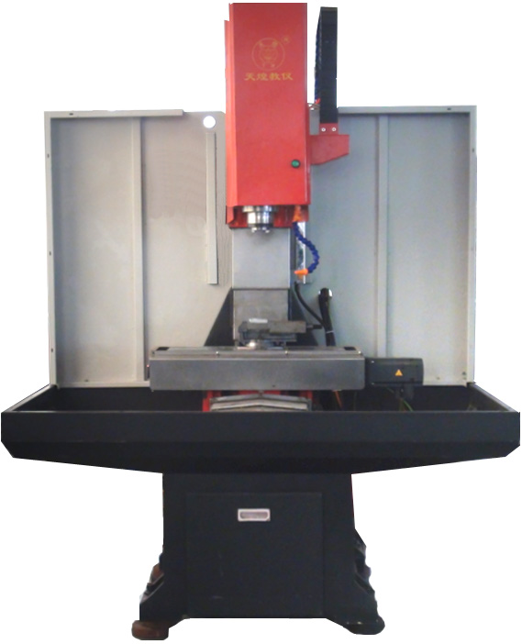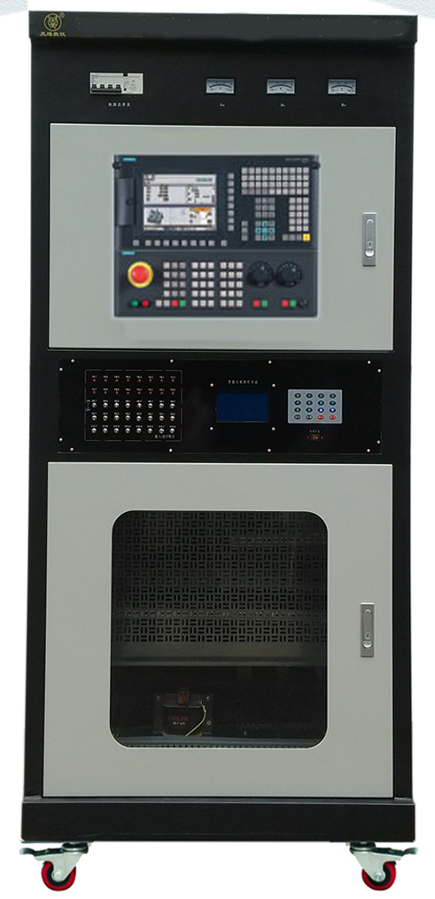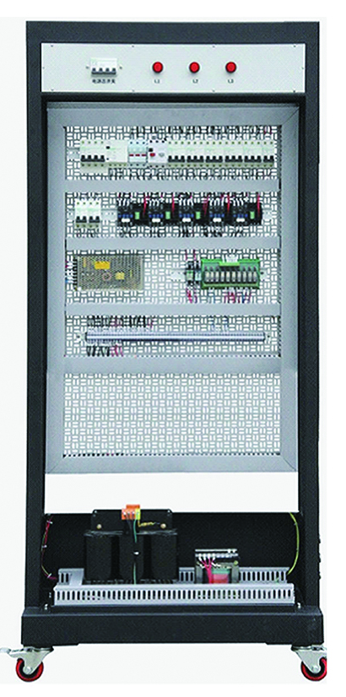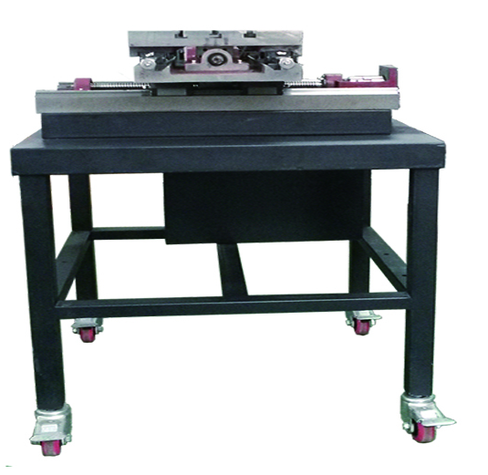
（二）技术平台组成如下：
1.技术平台由数控控制柜、电气装调柜、数控铣床光机、十字滑台机械部件以及配套的工、量、检具组成。
2.数控控制柜包含柜体及安装板、数控系统、进给驱动、主轴单元、PMC单元、润滑控制电路、冷却控制电路、接口单元、保护电路、电源电路等，该控制单元为完整的数控铣床电气控制部分，内嵌有数控机床故障设置模块，以及接口转换单元，可以直接与数控铣床光机连接完成数控铣床的功能调试。
3.电气装调柜主要是针对数控机床电气安装技能反复训练的需要而设计，包含PMC接口单元、润滑控制电路、冷却控制电路、接口单元、保护电路、电源电路等，电气安装板采用可以反复使用的不锈钢网孔板结构，通过接口转换单元和数控控制柜进行连接，完成对数控铣床功能调试。
4.数控铣床光机为床身型立式铣床，主结构均采用高刚性的铸铁结构，X/Y/Z轴采用精密滚珠丝杠传动，丝杠轴承为配对精密轴承，导轨为线性直线导轨，具备实用和教学双重功能，完成数控加工和精度检测。还配有工件自动装夹机构，可实现工件的自动装夹功能。
5.十字滑台机械部件具备机械传动部件中的滚珠丝杆、直线导轨、轴承、轴承支架的拆装，以及导轨平行度、直线度、双轴垂直度检测等功能，由底板、中拖板、工作台、滚珠丝杠螺母副、直线导轨副、电机支座，轴承支座等组成。底板、中拖板和工作台、电机支座等机械部件均采用高刚性的铸铁结构，并经过时效处理，确保长期使用的精度。
6.产品基本配置
（1）基本配置
序号 | 名 称 | 主要部件、器件及规格 | 数量 | 备注
1 | 电气控制柜 | 850mm×600mm×1900mm | 1台
2 | 电气装调柜 | 800mm×600mm×1800mm | 1台
3 | 数控铣床光机 | 参考TH-XK712  （1）X轴行程：330mm  （2）Y轴行程：220mm  （3）Z轴行程：320mm  （4）主轴最高转速：6000rpm | 1台
4 | 十字滑台 | （1）工作台面积：280mm×250mm  （2）X/Y轴行程：300mm×300mm  （3）滚珠丝杠：磨制5级精度，直径20mm，导程5mm  （4）直线导轨：H级精度，规格20 | 1套
5 | 数控系统  （用户可选） | 西门子SINUMERIK 828D | 1台
5 | 数控系统  （用户可选） | 发那科FANUC 0i mate MD | 1台
5 | 数控系统  （用户可选） | 华中HNC-818M | 1台
6 | 伺服系统  （视系统而定） | 西门子S120交流伺服系统 | 1套
6 | 伺服系统  （视系统而定） | 发那科βi交流伺服系统 | 3套
6 | 伺服系统  （视系统而定） | 华中HSV-160交流伺服系统 | 3套
7 | 主轴电机 | 伺服电机 | 1台
8 | 冷却电机 | 三相异步电机 | 1台
9 | 润滑电机 | AC220V | 1台
10 | 电子手轮 | 手摇脉冲发生器 | 1只
11 | 变压器 | 380V/220V | 1套
12 | 开关电源 | HS145-24 | 1只
13 | 电器元件 | 漏电保护器、断路器、交流接触器、继电器、传感器、连接线等 | 1套
（2）配套工具、量具及机床附件
序号 | 类别 | 名称、型号、规格 | 数量
1 | 工具 | 剥线钳、斜口钳、尖嘴钳、压线钳、剪刀、钩形扳手、活动扳手、内六角扳手、十字螺丝刀、一字螺丝刀、钟表螺丝刀、试电笔、万用表、橡皮锤、紫铜棒、摇手、卡簧钳、冲击套筒、拔销器等 | 1套
2 | 量具 | 普通游标卡尺、百分表、杠杆式百分表、磁性表座、塞尺等 | 1套
3 | 检具 | 直角尺、主轴芯棒等 | 1套
4 | 附件 | 铣夹头、铣刀等 | 1套
（三）赛场要求
1.竞赛场地光线充足，照明良好；供电供水设施正常且安全有保障，并配置备用电源；场地整洁；每个赛位占地不小于15m2（5m×3m），场地净高不低于3m，且标明赛位号，布置比赛平台1套（含配套工量具，图纸等）、实训桌及工作准备台各1张；每个竞赛赛位提供380V、220V交流电源，提供独立的电源保护装置和安全保护措施。
2.竞赛场地内屏蔽通信信号，并设置隔离带，非裁判员、参赛选手、工作人员不得进入比赛场地；竞赛场地划分为检录区、竞赛操作区、现场服务与技术支持区、休息区、观摩通道等区域，区域之间有明显标志或警示带；标明消防器材、安全通道、洗手间等位置。
3.赛场设有保安、公安、消防、医疗、设备维修和电力抢险人员待命，以防突发事件；赛场还应设有生活补给站等公共服务设施，为选手和赛场人员提供服务。
4.赛场设置安全通道和警戒线，确保进入赛场的大赛参观、采访、视察的人员限定在安全区域内活动，以保证大赛安全有序进行。

十四、安全保障
（一）安全保障组织机构
根据《全国职业院校技能大赛安全管理规定》
（二）选手安全要求
1.进入赛场，必须穿符合安全要求的服装。不得穿背心、短裤和拖鞋进入竞赛场地；
2.严格遵守操作规程，不得擅自开启电源，不得带电操作，以免造成伤害和事故；
3.参赛人员应爱护竞赛场所的仪器设备，操作设备时应按规定的操作程序谨慎操作，不得触动非竞赛用仪器设备。操作中若违反安全操作规定导致发生较严重的安全事故，将立即取消竞赛资格；
4.连接电路时应断开电源，不允许带电连接电路；断开电源开关后，必须用验电器进行验电，确认无电后方可连接电路；
5.进行设备组装和调试时，工具和检测仪器、仪表等应放置在规定的位置，不得摆放在设备和连接的电路上；
6.进行设备调试时，应先确认设备无电，且工作台上无其他物件时，方可合闸通电。身体的任何部位不得触及带电的物体；
7.当更改或调整电气线路时，必须断开电源，方能进行操作；
8.有可能造成意外带电的机械部件、电气元件的金属外壳等都必须接地，赛场提供的黄、绿双色绝缘导线，只能作接地线；
9.带电调试和检查电路时，必须有防止触及带电体和电路中裸露带电部位的措施，必须有防止短路的措施；
10.竞赛结束时，参赛选手必须清扫、整理工作现场，与赛场工作人员办理终结手续后，方可离开赛场。
（三）安保工作要求
1.指挥员在发生突发事件时要掌握信息，统一布置工作，其他人员不得干扰；
2.发生突发事件时，全体安全保卫人员必须服从命令、听众指挥，以大局为重，不得顶撞、拖延或临时逃脱；
3.突发事件发生时，全体安全保卫人员要坚守岗位、尽职尽责，在未接到撤岗指令之前，不得离开岗位；
4.发现安全隐患或突发事件时，现场人员应立即向保卫组汇报，保卫组接报后要火速到达案发现场，指挥并配合公安干警及安全保卫人员搞好抢救工作；
5.视突发事件的具体情况，分别向上级主管部门和相关部门报告，并立即启动《赛区安全保卫突发事件处理预案》；
6.发生火警和恶性事件时，现场人员可主动向公安机关报警并向领导汇报，立即组织抢救，以免贻误战机；启用消防应急广播，通知疏散路线，稳定人心，避免踩踏伤人；
7.安全出口执勤人员，接到指令后立即打开出口门，疏导参赛人员有序撤离现场。
（四）裁判安全要求
1.参赛选手有故意损坏设备或故意伤害他人或自己的行为时，赛场裁判应立即制止，报告裁判长，经裁判长报执委会并经执委会同意后终止该参赛选手比赛资格；
2.裁判在执裁过程中如发现选手操作存在安全隐患时应及时制止或采取切断电源等紧急补救措施；
3.裁判在执裁过程中发现其他安全隐患应立即通知裁判长并上报执委会，由执委会采取紧急补救措施。
（五）赛场文明
1.进入赛场人员要严格服从赛场工作人员的指挥，遵守赛场秩序，服从赛场工作人员的引导和安排。观摩人员要按指定区域观摩，切忌越过设置的警戒线；
2.在赛场观摩比赛时。请不要大声喧哗，不要拥挤推搡，以免影响比赛正常进行；
3.赛场内严禁吸烟，严禁携带易燃易爆物品入场；
4.进入赛区的人员请爱护现场各类物品，爱护公共环境，不随意张贴个人资料；
5.遇到问题和意外事件时，请及时向现场工作人员寻求帮助；
6.发生火灾或突发事件时，要服从赛场服务人员指挥，有序撤离现场，避免慌乱，踩踏伤人；
7.遇到紧急情况发生拥挤时，应保持镇静，在相对安全地点作短暂停留。人群拥挤时，要双手抱住胸口，防止内脏被挤压受伤。在人群中不小心跌到时，应立即收缩身体、抱紧头，尽量减少伤害；
8.如遇特殊情况，则服从大赛统一指挥；
9.设置突发事件应急疏散示意图。
（六）应急处理预案
比赛期间发生意外事故时，发现者应第一时间报告赛项执委会，同时采取措施，避免事态扩大。赛项执委会应立即启动预案予以解决并向赛区执委会报告。出现重大安全问题的赛项可以停赛，是否停赛由赛区组委会决定。事后，赛区执委会应向大赛执委会报告详细情况。

十五、经费概算
根据竞赛需求，赛事筹备准备、赛项技术完善、专家裁判、教学资源开发、场地布置、体验中心设计与实施、开闭幕式、大赛宣传及直播、奖品服装等预计费用为80万元。

序号 | 预算项目 | 金额（万元）
1 | 专家费、裁判费 | 11
2 | 开幕式和闭幕式 | 9
3 | 大赛宣传、设备租赁费 | 10
4 | 奖品、服装费 | 12
5 | 场地改造 | 10
6 | 赛务筹备 | 9
7 | 体验中心设计与实施 | 10
8 | 教学资源开发、赛项技术完善 | 9
合 计 |  | 80

十六、比赛组织与管理
根据《全国职业院校技能大赛组织机构与职能分工》，由申报单位牵头成立赛项执行委员会和赛项专家组，全面负责赛项整体策划。执委会和赛项专家组由行业、企业专家和院校代表共同组成。
（一）赛项组织机构
1.赛项执行委员会
各赛项执行委员会全面负责本赛项的筹备与实施工作，接受大赛执委会领导，接受赛项所在分赛区执委会的协调和指导。赛项执委会的主要职责包括：领导、协调赛项专家组和赛项承办院校开展本赛项的组织工作，管理赛项经费，选荐赛项专家组人员及赛项裁判与仲裁人员等。
2.赛项专家组
赛项专家组在赛项执委会领导下开展工作，负责本赛项技术文件编撰、赛题设计、赛场设计、设备拟定、赛事咨询、技术评点、赛事成果转化、赛项裁判人员培训、赛项说明会组织等竞赛技术工作；同时负责赛项展示体验及宣传方案设计。
3.赛项承办院校
赛项承办院校在赛项执委会领导下，负责承办赛项的具体保障实施工作，主要职责包括：按照赛项技术方案要求落实比赛场地及基础设施，赛项宣传，组织开展各项赛期活动，参赛人员接待，比赛过程文件存档等工作，赛务人员及服务志愿者的组织，赛场秩序维持及安全保障，赛后搜集整理大赛影像文字资料上报大赛执委会等。赛项承办院校按照赛项预算执行各项支出。承办院校人员不得参与所承办赛项的赛题设计和裁判工作。
（二）赛项设备与设施管理
根据《全国职业院校技能大赛赛项设备与设施管理办法》：
1.赛场布置
（1）赛场应进行周密设计，绘制满足赛事管理、引导、指示要求的平面图。竞赛举行期间，应在竞赛场所、人员密集的地方张贴。
（2）赛场平面图上应标明安全出口、消防通道、警戒区、紧急事件发生时的疏散通道。
（3）赛场的标注、标识应进行统一设计，按规定使用大赛的标注、标识。赛场各功能区域、赛位等应具有清晰的标注与标识。
（4）赛位上应张贴各种设备的安全文明生产操作规程。
2.赛场管理
（1）在确保竞赛选手不受干扰的前提下，全面开放赛场，吸引社会各界人士到场观赛，提升技能大赛的关注度和影响力。赛场选手竞赛的核心区域，应指定参观路线、规定停留时间，安排专职人员进行管控与疏导。
（2）卫生间、医疗、维修服务、生活补给站和垃圾分类回收点都在警戒线范围内，以确保大赛在相对安全的环境内进行，杜绝发生选手与外界交换信息、串通作弊的情形。
（3）设置安全通道和警戒线，确保进入赛场的大赛参观、采访、视察的人员限定在安全区域内活动，以保证大赛安全有序进行。
3.赛项保障
（1）建立完善的赛项保障组织管理机制，做到各竞赛单元均有专人负责指挥和协调，确保大赛有序进行。
（2）设置生活保障组，为竞赛选手与裁判提供相应的生活服务和后勤保障。
（3）设置技术保障组，为竞赛设备、软件与竞赛设施提供保养、维修等服务，保障设备的完好性和正常使用，保障设备配件与操作工具的及时供应。
（4）设置医疗保障服务站，提供可能发生的急救、伤口处理等应急服务。
（5）设置外围安保组，对赛场核心区域的外围进行警戒与引导服务。
4.监督与执行
（1）各赛项应制定详细的赛场建设方案和建设进度表，并遵照执行。
（2）赛项专家组应根据已制定的建设方案和进度进行检查，确保在比赛前建设完成。
（3）在正式比赛前一周，赛项专家组会同承办方对赛场建设结果进行验收与查漏。
（4）赛场设备、设施、环境应进行赛前测试和试运行，确保赛项设备设施完好完善。
（5）赛场验收：正式比赛前，专家组会同承办方应根据建设方案对赛场进行验收。并在验收报告上签字确认。经验收后的赛场应禁止无关人员出入。
（三）安全措施
1.各赛项应根据赛项具体特点做好安全事故应急预案。
2.赛前应组织安保人员进行培训，提前进行安全教育和演习，使安保人员熟悉大赛的安全预案，明确各自的分工和职责。督促各部门检查消防设施，做好安全保卫工作，防止火灾、盗窃现象发生，要按时关窗锁门，确保大赛期间赛场财产的安全。
3.竞赛过程中如若发生安全事故，应立即报告现场总指挥，同时启动事故处理应急预案，各类人员按照分工各尽其责，立即展开现场抢救和组织人员疏散，最大限度地减少人员伤害及财产损失。
4.竞赛结束时，要及时进行安全检查，重点做好防火、防盗以及电气、设备的安全检查，防止因疏忽而发生事故。
（四）监督与仲裁
根据《全国职业院校技能大赛赛项监督与仲裁管理办法》：
1.赛项监督
（1）监督组由大赛执委会指派，在大赛执委会领导下，负责竞赛筹备与组织工作实施全程现场监督。监督组实行组长负责制。
（2）监督组的监督内容包括赛项竞赛场地和设施的部署、选手抽签、裁判培训、竞赛组织、成绩评判及汇总、成绩发布、申诉仲裁、成绩复核等。
（3）监督组对竞赛过程中明显违规现象，应及时向竞赛组织方提出改正建议，同时采取必要技术手段，留取监督的过程资料。赛事结束后，向全国大赛执委会提报监督工作报告。
（4）监督组不参与具体的赛事组织活动。
2.申诉与仲裁
（1）根据《全国职业院校技能大赛赛项监督与仲裁管理办法》仲裁人员的条件和组成程序，成立仲裁工作组。仲裁工作组在赛项执委会领导下开展工作，并对赛项执委会负责。
（2）仲裁人员的职责
①熟悉赛项的竞赛规程和规则。
②掌握本赛项的竞赛进展情况。
③受理各参赛队的书面申诉。
④对受理的申诉进行深入调查，做出客观、公正的集体仲裁。
3.申诉与仲裁的程序
（1）各参赛队对不符合赛项规程规定的仪器、设备、工装、材料、物件、计算机软硬件、竞赛使用工具、用品；竞赛执裁、赛场管理、竞赛成绩，以及工作人员的不规范行为等，可向赛项仲裁工作组提出申诉。
（2）申诉主体为参赛队领队。
（3）申诉启动时，参赛队以该队领队亲笔签字同意的书面报告的形式递交赛项仲裁工作组。报告应对申诉事件的现象、发生时间、涉及人员、申诉依据等进行充分、实事求是的叙述。非书面申诉不予受理。
（4）提出申诉应在赛项比赛结束后2小时内提出。超过2小时不予受理。
（5）赛项仲裁工作组在接到申诉报告后的2小时内组织复议，并及时将复议结果以书面形式告知申诉方。申诉方对复议结果仍有异议，可由省（市）领队向赛区仲裁委员会提出申诉。赛区仲裁委员会的仲裁结果为最终结果。
（6）申诉方不得以任何理由拒绝接收仲裁结果；不得以任何理由采取过激行为扰乱赛场秩序；仲裁结果由申诉人签收，不能代收；如在约定时间和地点申诉人离开，视为自行放弃申诉。

十七、教学资源转化建设方案
在大赛执委会的领导与监督下，赛后30日内向大赛执委会办公室提交资源转化方案，在半年内完成资源转化工作。
（一）赛项资源转化的内容包括本赛项竞赛全过程的各类资源。做到赛项资源转化成果应符合行业标准、契合课程标准、突出技能特色、展现竞赛优势，形成满足职业教育教学需求、体现先进教学模式、反映职业教育先进水平的共享性职业教育教学资源。
（二）本赛项资源转化成果包含基本资源和拓展资源，充分体现本赛项技能考核特点。
1.可提供以下基本资源
（1）向大赛执委会提供专家点评视频、优秀选手/指导教师访谈视频。
（2）向大赛执委会提供竞赛过程的全套音视频素材。
2.可提供以下拓展资源
（1）建立试题题库、配分表、评分表，搜集各地比赛试题、配分表、评分表，为各学校开展项目实训提供参考。
（2）针对赛项竞赛平台，组织行业专家、教师、企业工程师共同开发制作20～30种微课程，供参赛校教学使用。
（3）搭建赛项教育云平台，主要包括资源共享、资源下载、技术交流、在线学习、题库建设等单元。
（三）本赛项所有转化资源做到均符合《全国职业院校技能大赛赛项资源转化工作办法》中规定的各项技术标准。
（四）资源的使用与管理。赛项资源转化成果由大赛执委会统一实施，成熟的资源转化成果发布于全国大赛网络信息发布平台，供职业院校师生借鉴学习。

十八、筹备工作进度时间表
时间段 | 工作内容
2017年9月 | 赛项专家组负责填报2018年全国职业院校技能大赛竞赛项目方案申报书，并上报大赛执委会。
2018年1月 | 组织行业、企业专家和院校代表完成竞赛规程的完善修订工作，交由大赛执委会发布。
2018年2月-4月 | 组建赛项技术工作团队，开展赛项准备和筹备工作；完成竞赛需要的设备与配套工具、耗材等准备工作。
2018年4月上旬 | 赛项专家组组织专家编写赛项技术文件，包括题库和评分标准等，交由大赛执委会发布。
2018年4月中旬 | 赛项执委会和赛项专家组负责组织召开赛项说明会，填写赛项说明会记录，报大赛执委会。
2018年5月上旬 | 赛项执委会组建竞赛裁判团队，制定裁判培训计划；竞赛设备到达竞赛场地，并完成安装调试。
2018年5月中旬 | 专家组到竞赛地点验收竞赛场地和竞赛设备，竞赛项目实施。
2018年6月 | 赛项专家组、裁判长、承办校对赛项进行总结；编写赛项资源转化方案。
2018年7-12月 | 围绕本竞赛项目的相关教学成果研讨会及展示等活动，落实赛项资源转化任务，提交转化成果。

十九、裁判人员建议
（一）裁判组工作实行“裁判长负责制”，设裁判长1名，全面负责赛项的裁判与管理工作，并根据《成绩管理办法》对裁判进行合理分工。
（二）建议裁判数量
序号 | 专业技术方向 | 知识能力要求 | 执裁、教学、工作经历 | 专业技术职称  （职业资格等级） | 人数
1 | 机械、模具 | 懂机械装配工艺规范和技术标准，会检测位置公差与形状公差，懂数控机床编程与加工 | 从事本专业（职业）相关工作5年以上，具有省级或行业职业技能竞赛执裁经验 | 副高及以上职称或对应职业高级技师及以上等级 | 10
2 | 电气自动化、机电一体化 | 懂电气控制与电气自动化，会操作机电设备，懂机电设备安装与调试 | 从事本专业（职业）相关工作5年以上，具有省级或行业职业技能竞赛执裁经验 | 副高及以上职称或高级技师及以上等级 | 10
裁判总人数 | 从全国职业院校技能大赛裁判库中随机抽取，现场裁判、评分裁判共20人。

二十、其他
专职联系人

附件一：中职组“数控铣床装调与维修”赛题样卷

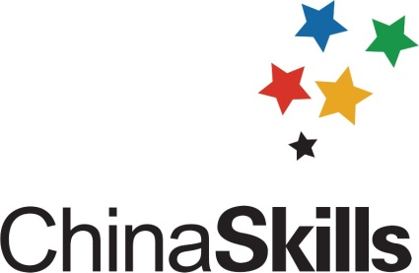


2018年全国职业院校技能大赛
（中职组）
“数控铣床装调与维修”

赛
题
样
卷

注意事项
- 试卷共17页，如出现缺页、字迹不清等问题，请及时向裁判示意，并进行试卷的更换。
- 参赛队应在4小时内完成试题规定内容；选手在竞赛过程中创建的程序文件必须存储到“D:\技能竞赛\工位号”文件夹下。
- 请首先按要求在答题纸密封处填写的参赛证号码、场次、工位号等信息。
- 请仔细阅读题目要求，完成比赛任务。
- 不要在试卷上乱写乱画，不要在标封区填写无关内容。
- 选手如果对试卷内容有疑问，应当先举手示意，等待裁判人员前来处理。
- 比赛需要的所有资料都以电子版的形式保存在所在工位计算机的桌面上。
- 选手在竞赛过程中应该遵守相关的规章制度和安全守则，如有违反，则按照相关规定在竞赛的总成绩中扣除相应分值。
- 比赛过程中需裁判确认的部分，参赛选手须举手示意。
- 选手在排除故障的过程中，如因为选手的原因造成设备出现新的故障，酌情扣分。但如果在竞赛的时间内将故障排除，不予扣分。
- 在裁判员确定机械、电气安全后方可进行精度检测，否则视违规操作，裁判员有权取消其考试资格。
- 竞赛完成后所有文档按页码顺序一并上交，签名只能填写场次和工位。
- 除下表中有说明外，不限制各任务的先后顺序。
序 号 | 名 称 | 说 明 | 配分
 | 职业素养和安全意识 | 涵盖全过程 | 5
任务1 | 电气安装与连接 |  | 20
任务2 | 机械部件装调与精度检测 |  | 20
任务3 | 数控铣床功能调试与故障排除 |  | 25
任务4 | 自动装夹机构装调 |  | 15
任务5 | 小批量零件加工 | 任务4完成后进行 | 10
任务6 | 数控车床维护保养 | 任务5完成或放弃后进行 | 5
- 选手严禁携带任何通讯、存储设备，如有发现将取消其考试资格。
- 比赛过程中遇到部分内容不能通过自行判断完成，导致比赛无法进行，60分钟后可以向裁判员申请求助本参赛队指导教师指导2次，经裁判长批准后，参赛队在赛场指定地点接受2次指导教师指导，每次指导时间不超过5分钟，求助指导所花费的时间计入比赛总时间之内。

竞赛工作任务

职业素养和安全意识

职业素养和安全意识项目的得分、扣分情况按照有关规章制度由裁判裁定记录在“表1”上（总分5分，扣完为止）。

任务一：电气安装与连接
1.参赛选手根据所提供的电气图纸，完成该部分线路的安装与连接工作，保证连接正确可靠。
任务要求：
(1)正确选择元器件并安装到电气板上；
(2)布线规范，所有连接应与电气原理图要求一致，不要改变电气板上已经连接好的电缆接线。
(3)导线线径应符合图纸要求，导线颜色符合图纸和国家标准；
(4)端头压接应牢固可靠；
(5)导线与元器件连接处穿上现场提供打印好的导线号码管，标号与图纸一致，号码管字符方向整个电气板一致。
(6)完成连接后，请仔细检查，正确无误后，填写“表2电气连接记录”，选手和裁判双方签字确认。
(7)选手和裁判双方签字后视为提交完成成果。裁判和技术人员若发现可能危及安全的器件选用和接线错误，由裁判填写“表3电气连接错误一览表”，选手和裁判双方签字确认，并由选手改正，扣除相应分值。
(8)必须经裁判和技术人员检查确认后方可通电。
2.根据电气控制原理，有步骤地规范合理操作竞赛设备，测量各部件连接情况，判断接线是否正确。
任务要求：
(1)在裁判监督下，在电气柜总进线断电情况下，合上所有的空气开关，测量并记录“表5”所列端子间的电阻，选手和裁判双方签字确认。
(2)如果裁判和技术人员发现可能危及安全的器件选用和接线错误，会扣除相应分值。由裁判填写“表4电气连接和测试错误一览表”，选手和裁判双方签字确认，并由选手改正。

任务二：机械部件装调与精度检测
请根据现场配备的工、量具及机床附件以及机械装配图（附图一），利用提供的工作台、滚珠丝杠副、直线导轨副等零部件，完成X轴传动部件的装配与调整。
任务要求：
(1)根据X-Y滑台装配结构图，利用合适工具和量具，采用正确机械装配工艺，组装十字滑台单元，并测量、调整垂直度和平行度。
(2)每个单项完成安装后，请先自检达到要求后，填写“表6机械装配记录表”，选手和裁判双方签字确认。
(3)X-Y滑台装置水平调整精度在0.02/1000mm；
(4)线轨平行度调整在0.05mm/300mm以内，
(5)垂直度调整在0.05mm/300mm以内；
(6)X轴滚珠丝杆与直线导轨上母线、侧母线的精度调整在0.05mm/300mm以内。

任务三：数控铣床功能调试与故障排除
1.在机床不通电情况下检查机床电气系统，排除电器及电气线路所有故障。
任务要求：
(1)选手在机床不通电情况下，检查机床电气系统，检查过程与故障排除结果要在赛卷中认真记载“表7”。
(2)本环节完成后选手要请现场裁判检查并签字，经技术人员再次确认后才能进行机床通电。
2.机床通电后，选手在裁判的监督下，根据现场提供的数据记录介质，把数据恢复到数控系统中,并由裁判在“表8”中记录数据恢复情况，选手和裁判双方签字确认。
3.机床通电后，选手按顺序进行机床功能检查，排除数控系统、伺服驱动、电气线路、机械等软硬件故障。
任务要求：
(1)完成系统画面无报警信息显示的功能，并由裁判填写“表9”，选手和裁判双方签字确认。涉及故障现象和故障点填写“表11”。
(2)选手在进行功能检查过程中，根据“表10”所列选项进行调试，保证机床各项功能的正确性，各动作能够实现，在检查过程中若出现故障，选手应进行排除并将故障现象、原因分析、故障排除填写在“表11”。
(3)本项任务完成后选手要请现场裁判检查并签字确认，方能进行下一步任务。

任务四：自动装夹机构装调
请根据现场配备的工具，利用提供的气动夹具、气动元件、电气元件，采用正确机械装配工艺，完成气动夹具的安装、接线、调试，并由裁判填写“表12”，选手和裁判双方签字确认。
任务要求：
- 正确装配气动夹具、气动元件、电气元件等。装配及调试过程中正确摆放和使用工具，装配工艺合理，装配顺序和方法及装配步骤正确、规范。
- 正确完成电气线路的连接并调试。
- 调试PLC程序至MDI、自动方式下气动夹具正确地夹紧或松开工件。

任务五：小批量零件加工
根据下面的加工零件轮廓尺寸图（附图二），使用气动夹具，采用合理的加工工艺，编写加工程序，采用自动加工的方式加工5个零件。

任务六：数控机床维护保养
1.机床本体维护与保养针对现场设备，把要维护和保养的内容填写在“表13”中，并完成该内容，选手和裁判双方签字确认。
2.数控系统维护与保养，按“表14”中维护与保养要求并完成“表14”，选手和裁判双方签字确认。

表1 职业素质与安全意识
内容 |  | 有/无 | 时间 | 选手签字 | 裁判签字
职业素养 | 有无对裁判不礼貌
职业素养 | 有无影响比赛纪律
职业素养 | 有无服装不统一
职业素养 | 有无服装不规范（电工鞋）
电气连接与调试 | 有无造成选手伤害
电气连接与调试 | 有无造成器件损坏
电气连接与调试 | 有无工具摆放超出施工范围
电气连接与调试 | 有无通电调试不规范
机械部件装配与精度检测 | 有无造成选手伤害
机械部件装配与精度检测 | 有无造成部件损坏
机械部件装配与精度检测 | 有无工具设备定置摆放
机械部件装配与精度检测 | 有无损坏检测工具、仪表
机械部件装配与精度检测 | 有无工具、仪表使用后维护
机械部件装配与精度检测 | 有无造成环境污染
机械部件装配与精度检测 | 其它
数控机床功能调试与故障排除 | 有无造成选手伤害
数控机床功能调试与故障排除 | 有无造成部件损坏
数控机床功能调试与故障排除 | 有无工具设备定置摆放
数控机床功能调试与故障排除 | 有无通电后错误操作导致设备运动造成机械撞击
数控机床功能调试与故障排除 | 有无仪表使用错误导致损坏
零件编程与加工 | 有无造成选手伤害
零件编程与加工 | 有无造成环境污染
零件编程与加工 | 有无人离开工件装夹扳手在卡盘上
零件编程与加工 | 有无工件装夹后扳手在卡盘上
零件编程与加工 | 有无工件没夹紧影响加工
零件编程与加工 | 有无滑台运动造成设备撞击
数控车床维护与保养 | 有无造成选手伤害
数控车床维护与保养 | 有无损坏器件
数控车床维护与保养 | 有无造成环境污染
数控车床维护与保养 | 有无工具摆放超出调试范围

表2 电气连接记录
内容 | 完成/放弃 | 时间 | 选手签字 | 裁判签字
电气板连接情况
表3 电气连接错误一览表
序号 | 具体内容 | 数量 | 具体内容
1 | 号码管使用错误
2 | 冷压端没有压牢
3 | 导线选择错误
5 | 元器件选择错误
6 | 元件器布局错误
选手确认： 裁判确认：
表4 电气连接和测试错误一览表
序号 | 电气连接和测量错误内容 |  | 选手签字 | 裁判签字
1 | 导线连接错误 | 数量
2
3
4
5
6
7
8
9
10

表5 断电情况下测量结果一览表
测量点  （线号） | 电阻值  （Ω） | 测量点  （线号） | 电阻值  （Ω） | 测量点  （线号） | 电阻值  （Ω）
2L1-2L2 |  | U31-V31 |  | U42-W42
2L2-3L2 |  | U31-W31 |  | U43-W43
2L1-U1A |  | U32-V32 |  | U46-W46
4L2-V21 |  | V32-W32 |  | 5-0
U21-V21 |  | U41-W41 |  | 202-200
选手签字 |  | 技术人员或裁判签字

表6 装配项目记录一览表
项目 | 工量具 | 操作过程确认 | 选手签字 | 裁判签字
X-Y滑台组装准备 |  | □完成 □放弃
X-Y滑台装置水平调整 |  | □完成 □放弃 精度：
X轴直线导轨安装 |  | 导轨安装  □完成 □放弃  基准导轨水平安装精度  □完成 □放弃 精度：  基准导轨侧向安装精度  □完成 □放弃 精度：  支承导轨水平安装精度  □完成 □放弃 精度：  支承导轨侧向安装精度  □完成 □放弃 精度：
X轴滚珠丝杆与直线导轨上母线、侧母线的精度调整 |  | 电机座、轴承座安装  □完成 □放弃  电机座、轴承座水平安装精度  □完成 □放弃 精度：  电机座、轴承座侧向安装精度  □完成 □放弃 精度：  X轴装配完工检查、维护  □完成 □放弃
滑台X、Y二轴垂直度精度调整 |  | □完成 □放弃 精度：
表7 机床不通电情况下电气系统检查表
序号 | 检查项目 | 检查内容 | 检查结果 | 处理措施 | 裁判签字
1 | 分断所有空开，拆开电源单元出线，将数控系统电源线、伺服电源线、I/O电源线拆下，进行线路检查 | 各负载回路是否对地
2 | 接地检查 | 是否正常接地
3 | 逐级上电 | 接通总电源，确认各空开进线电压
3 | 逐级上电 | 逐级合闸，确认各支路电源电压正常
3 | 逐级上电 | 确认直流电源极性正确，数值正常
3 | 逐级上电 | 断开总电源，接上各电源单元出线及数控系统直流电源线
表8 数据恢复情况
操作 | 完成/放弃 | 选手签字 | 裁判签字
表9 画面信息显示
内容 | 完成/放弃 | 选手签字 | 裁判签字
系统画面无报警信息

表10 机床功能检查表
序号 | 类别 | 检查事项 | 技术指标检验标准 | 是否正常 | 选手签字 | 裁判确认
1 | 启动功能 | 按下启动按钮 | 系统上电
1 | 启动功能 | 按下停止按钮 | 系统断电
2 | 急停功能 | 旋开急停按钮 | 急停报警消失
2 | 急停功能 | 按下急停按钮 | 出现急停报警
3 | 手动进给 | +X方向 | 在倍率为100%的情况下，按下机床X轴正向点动按键，机床向正方向按1000mm/min进给，在快移倍率为F100的情况下快速进给时，设备能按4000mm/min进给
3 | 手动进给 | -X方向 | 在倍率为60%的情况下，按下机床X轴负向点动按键，机床向负方向按600mm/min移动，在快移倍率为F25的情况下快速进给时，设备能按1000mm/min进给
3 | 手动进给 | +Y方向 | 在倍率为100%的情况下，按下机床X轴正向点动按键，机床向正方向按1000mm/min进给，在快移倍率为F100的情况下快速进给时，设备能按4000mm/min进给
3 | 手动进给 | -Y方向 | 在倍率为60%的情况下，按下机床X轴负向点动按键，机床向负方向按600mm/min移动，在快移倍率为F25的情况下快速进给时，设备能按1000mm/min进给
3 | 手动进给 | +Z方向 | 在倍率为100%的情况下，按下机床X轴正向点动按键，机床向正方向按1000mm/min进给，在快移倍率为F100的情况下快速进给时，设备能按4000mm/min进给
3 | 手动进给 | -Z方向 | 在倍率为60%的情况下，按下机床X轴负向点动按键，机床向负方向按600mm/min移动，在快移倍率为F25的情况下快速进给时，设备能按1000mm/min进给
4 | 主轴功能 | MDI方式 | MDI方式下输入M03 S1000，主轴速度显示1000rpm，显示误差在±0.5%之内
4 | 主轴功能 | 手动方式 | 能够在手动方式下实现正反转功能
5 | 冷却功能 | MDI方式 | 在MDI方式下实现M08冷却开。M09冷却开
5 | 冷却功能 | 手动方式 | 在手动方式下实现按冷却按钮控制冷却开关
6 | 机床软限位保护 | +X方向超程 | 手动将机床移动到X轴正向坐标50.0的位置，机床应提示X轴正向超程
6 | 机床软限位保护 | -X方向超程 | 手动将机床移动到X轴负向坐标-280.0的位置，机床应提示X轴负向超程
6 | 机床软限位保护 | +Y方向超程 | 手动将机床移动到X轴正向坐标5.0的位置，机床应提示X轴正向超程
6 | 机床软限位保护 | -Y方向超程 | 手动将机床移动到X轴负向坐标-280.0的位置，机床应提示X轴负向超程
6 | 机床软限位保护 | +Z方向超程 | 手动将机床移动到X轴正向坐标50.0的位置，机床应提示X轴正向超程
6 | 机床软限位保护 | -Z方向超程 | 手动将机床移动到X轴负向坐标-280.0的位置，机床应提示X轴负向超程
7 | 回参考点 | X轴回参考点 | 零点坐标显示值X=0，工作方式切换到回零方式，按下x轴正向点动按键，机床回零。
7 | 回参考点 | Y轴回参考点 | 零点坐标显示值Y=0，工作方式切换到回零方式，按下x轴正向点动按键，机床回零。
7 | 回参考点 | Z 轴回参考点 | 零点坐标显示值Z=0，工作方式切换到回零方式，按下z轴正向点动按键，机床回零。
8 | 手脉功能 | 是否可以用手脉移动轴 | 选择X轴，转动手脉，所选轴是否可以移动？
8 | 手脉功能 | 是否可以用手脉移动轴 | 选择Y轴，转动手脉，所选轴是否可以移动？
8 | 手脉功能 | 是否可以用手脉移动轴 | 选择Z轴，转动手脉，所选轴是否可以移动？
8 | 手脉功能 | 手脉倍率是否正常 | 选择手轮各档倍率，转动手脉，检查倍率是否正常。
表11 故障点描述与排查记录
序号 | 故障描述 | 故障排查记录
1
2
3
4
5
选手签字： 裁判签字：
表12 气动夹具安装与调试记录表
工作内容 | 完成/放弃 | 选手签字 | 裁判签字
气动夹具安装
电路安装调试
气路安装调试

表13 机床本体维护与保养
维护与保养内容 | 完成/放弃 | 选手签字 | 裁判签字
设置润滑时间3S，间隔15S（赛题中要求）
表14 数控系统制造信息记录表
维护与保养内容 | 结果 | 完成/放弃 | 选手签字 | 裁判签字
数控系统的序列号或产品唯一编号


